МИНИСТЕРСТВО ОБРАЗОВАНИЯ,  НАУКИ И МОЛОДЕЖНОЙ ПОЛИТИКИ КРАСНОДАРСКОГО КРАЯ  Государственное бюджетное учреждение  дополнительного образования Краснодарского края  «ЦЕНТР РАЗВИТИЯ ОДАРЕННОСТИ»  350000 г. Краснодар,  ул. Красная, 76  тел. 259-84-01  E-mail: cdodd@mail.ru | Всероссийская олимпиада школьников  по истории  2016-2017 учебный год  Муниципальный этап  9 класс, задания  Председатель предметно-методической комиссии: Кумпан Е.Н., к.и.н., доцент

№ | 1 | 2 | 3 | 4 | 5 | 6 | 7 | 8 | 9 | 10 | Итого
баллы | 7 | 8 | 6 | 8 | 4 | 8 | 12 | 14 | 8 | 25 | 100

Задание 1 (7 баллов)
Ответьте на вопросы:

1.1. Установите соответствие между историческими личностями и их прозвищами:

1. Бархатный канцлер | А. Михаил Скобелев
2. Кроткий | Б. Михаил Федорович
3. Миротворец | В. Александр III
4. Болтай да и только | Г. Михаил Барклай де Толли
5. Белый генерал | Д. Александр Горчаков
 | Е. Федор Алексеевич
 | Ж. Александр Радищев

Ответ:
1. | 2. | 3. | 4. | 5.

1.2. Автором изображения является:
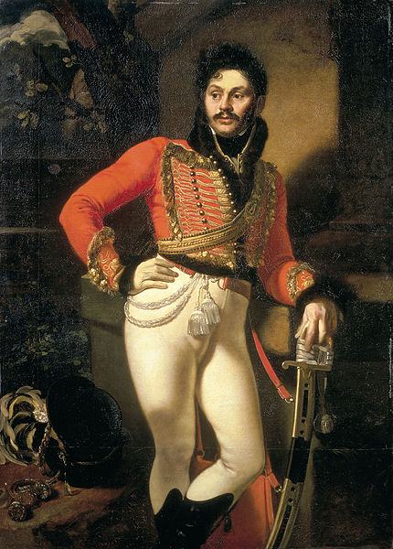
1. В.Л. Боровиковский
2. О.А. Кипренский
3. И.П. Аргунов
4. В.А. Тропинин

Ответ: ____________________________.

1.3. а) Определите, о каком русском правителе идет речь в отрывке.
б) Определите в каком году произошли события, о которых говорится в тексте.
И тоя же зимы приехаша в Новгород к великому князю ________________ Ивановичу всея Русии мнози посадники псковские и купцы и житии люди от всего Пскова бити челом государю на его наместника на князя Ивана Михаиловича Оболенского на Репню. И князь великии _____________ Иванович всея Руси обыскав, что псковичи не по правде бьют челом на его наместника и за то на них опалу свою положил и велел псковичам сказати, что государь хочет в вотчине своей быти сам... а вотчина своя поуправити и пожаловати, да и колокол бы вечевой свесили. Псковичи же тако сотвориша всю волю государскую.

Ответ: Правитель: ________________________________. Год:_____________________________.
1.4. Автором скульптуры является:
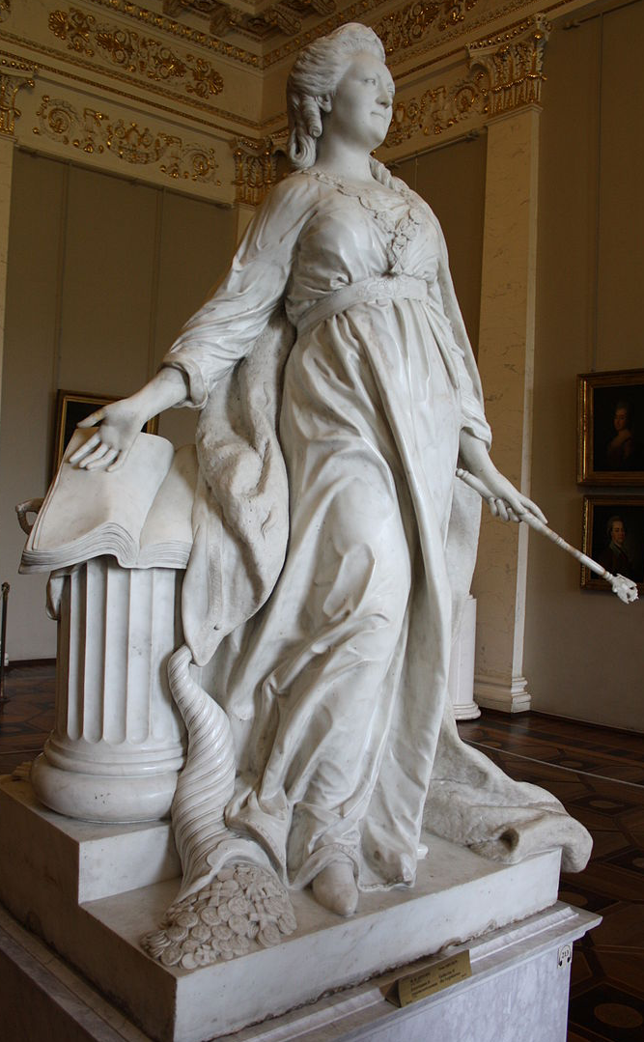
- М. Антокольский
- К. Растрелли
- Э. Фальконе
- Ф. Шубин
Ответ: ____________________________.
1.5. С точностью до половины века, укажите, когда было построено здание:
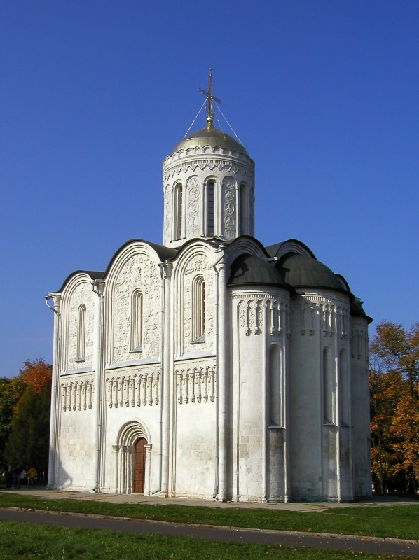
Ответ: ___________________________________________________.
Задание 2 (8 баллов)
По какому принципу образованы ряды? Дайте краткий ответ
1.1096–1099, 1147–1149, 1189–1192, 1202–1204.
Ответ:_________________________________________________________________
2. Канцлер, Тайный советник, Статский советник, Коллежский советник, Коллежский асессор, Титулярный советник, Коллежский секретарь, Губернский секретарь, Провинциальный секретарь, Коллежский регистратор.
Ответ:_________________________________________________________________
3. П.А. Валуев, А.Е. Тимашев, Л.С. Маков, М.Т. Лорис-Меликов, Н.П. Игнатьев, Д.А. Толстой.
Ответ:_________________________________________________________________
4. А.М. Матвеев, И.Я. Вишняков, А.П. Антропов, М. Шибанов.
Ответ:_________________________________________________________________
5. А.Н. Сабуров, С.А. Ковпак, А.Ф. Федоров, П.П. Вершигора, Д.Н. Медведев.
Ответ:_________________________________________________________________
Задание 3 (6 баллов)
Заполните пропуск в ряду
1) 1495–1497, _________________________, 1554–1557, 1656–1658.
2) Зимний дворец, В.В.Растрелли, Английский дворец в Петергофе, Д.Кваренги, Таврический дворец_____________________________________, Дом Юшкова В.И. Баженов.
3) «Союз спасения», ______________________________________, Южное общество, Северное общество.
4) Посольский приказ, ___________________________________________________, Министерство иностранных дел, Народный комиссариат по иностранным делам
5) 1887 г. «Договор перестраховки» с Германией, 1891 г. заключение политического соглашения с Францией, 1892 г.______________________________________________________, 1893 г. оформление русско-французского союза.

Задание 4 (8 баллов).
Определите, каким из изображенных на портретах историков принадлежат приведенные цитаты. Заполните таблицу, укажите фамилии авторов.
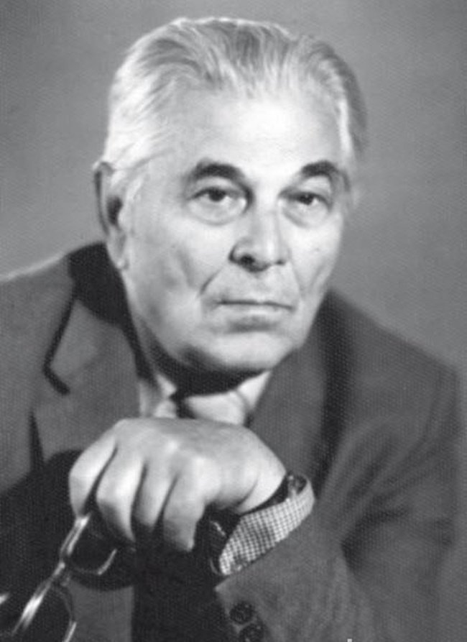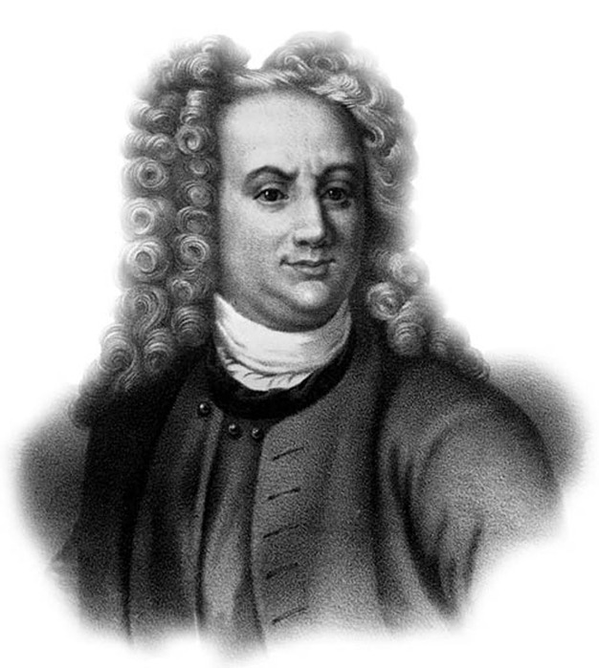
Б
А

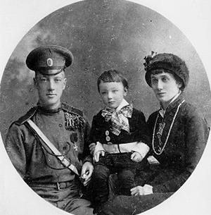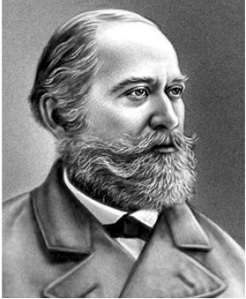
Г
В
Будущий историк – в центре, между знаменитыми родителями.

1. «Здесь нужно заметить, что, по моему мнению, славяне как пришельцы и победители этого народа возводили князей согласно древнему обычаю, не путем выбора, а по порядку наследования. Также и Гостомысл получил бы стол по порядку наследования, если бы предыдущий правитель не скончался без наследника. Равным образом, по-видимому, также не осталось никакого мужского наследника и от Гостомысла. Поэтому он, как умный властелин, опасаясь междоусобия, повелел, дабы никто из его подданных не был избран князем, потому что после избрания тот, возможно, станет высокомерно держаться с равными ему по состоянию или за неимением высокого рождения будет домогаться укрепления своей власти жестокостью, отчего может произойти полное разорение государства. Поэтому-то Гостомысл повелел избрать и призвать прирожденного князя из чужой страны, к которому народ имел бы больше почтения и страха и который, напротив, мог бы управлять народом милостиво и с любовью».
2. «Впервые знаменитая столица Франции, считавшая себя столицею цивилизованного мира, проводила такую страшную ночь, как ночь с 18-го на 19-е марта 1814 года: на другой день в нее должны были вступить союзные государи Европы с своими войсками! Париж пережил Варфоломеевскую ночь, пережил кровавые ужасы революции, но никогда еще победоносный враг не вступал в него, неся решение его участи. Недавно, во время революции, когда Франция казалась совершенно беззащитною, враждебные войска вступили на ее почву с надеждою проникнуть до Парижа и поддержать здесь падающий престол, но со стыдом должны были оставить Францию. А теперь, после неслыханной в истории военной славы, после небывалого в новой, христианской Европе господства, Франция должна признать себя покоренною и принять условия победителей, какие они предпишут ей в Париже!» (1877 г.)
3. «О пристрастии царя к ремеслам знали не только в России, но и за ее пределами. Как-то проходя мимо строившегося дома, он услышал в свой адрес слова неодобрения: дескать, русский царь лишь хвалится, что умеет все делать сам, а в действительности навыками строителя не владеет. Эти рассуждения задели Петра. Не долго думая, он взобрался по лесам на стену, схватил мастерок и целый день работал штукатуром, заслужив похвальный отзыв каменщиков. Два века спустя жители Карлсбада прикрепили к этому дому мемориальную доску с надписью: "С каменщиками Петр Великий был каменщиком"».
4. «Пассионарный перегрев и совесть: Победа над Мамаем одинаково возвысила Дмитрия и Тохтамыша, но не суздальских князей Василия, Семена и их дядю Бориса Константиновича, а следовательно, и не их окружение - богатых поволжских купцов, весьма умных и энергичных. Недаром такой тонкий исследователь, как В.Л.Комарович, называл суздальско-нижегородских князей "русские Медичи" и "кондотьеры". Военно-монашеская Москва была им ненавистна, и социальные противоречия сплелись с субэтническими, что немедленно повлекло за собой политические акции».
Ответ:
Портрет | Фамилия историка | № цитаты
А.
Б.
В.
Г.

Задание 5 (4 балла)
Расположите в хронологической последовательности события. Ответы занесите в таблицы
I. а) Открытие Училища живописи и ваяния в Москве; б) Открытие Русского географического общества; в) Открытие пролива между Азией и Америкой; г) Открытие месторождений медных руд на Урале; д) Открытие Военно-юридической академии в Санкт-Петербурге.
Ответ:
1 | 2 | 3 | 4 | 5
II. События Крымской войны: а) Штурм Севастополя. Захват Малахова кургана; б) Разгром турецкого флота при Синопе эскадрой адмирала П.С. Нахимова; в) Поражение русской армии в сражении на р. Альме; г) Высадка армии коалиции в Крыму близ Евпатории; д) Введение русских войск в Дунайские княжества.
Ответ:
1 | 2 | 3 | 4 | 5

Задание 6 (8 баллов)
Соотнесите события Российской и Всемирной истории, сопоставив факты, указанные в столбцах
(совпадение в рамках нескольких лет, максимально десяти)

1 | Куликовская битва | А | Грюнвальдская битва
2 | Поход Едигея на Москву | Б | Восстание Уота Тайлера
3 | Завоевание Иваном III Новгорода | В | «Славная революция» в Англии
4 | Захват Василием III Смоленска | Г | Объединение Польши и Литвы в Речь Посполитую
5 | Учреждение опричнины | Д | Крымское ханство стало вассалом Османской империи
6 | Деулинское перемирие | Е | Начало Тридцатилетней войны
7 | Подписание Вечного мира с Польшей | Ж | Начало войны североамериканских колоний за независимость от Великобритании
8 | Губернская реформа Екатерины II | З | Подчинение Османской империей Египта
Ответ:
1
2
3
4
5
6
7
8

Задание 7 (12 баллов)
А) Установите соответствие между текстом исторических источников и картами.
Б) Укажите названия мирных договоров.
В) В каком году был заключен каждый из них?
Ответ занесите в таблицу.
1. «Российское императорское правительство уступает императорскому японскому правительству, с согласия китайского правительства, аренду Порт-Артура, Талиена и прилегающих территорий… Статья IX Российское императорское правительство уступает императорскому японскому правительству в вечное и полное владение южную часть острова Сахалина и все прилегаю- щие… острова…»
2. «Поелику княжества Молдавское и Валахское подчинили себя особыми капитуляциями верховной власти Блистательной Порты и поелику Россия приняла на себя ручательство в их благоденствии, то ныне сохраняются им все права, преимущества и выгоды, дарованные в тех капитуляциях или же в договорах, между обоими императорскими дворами заключенных, или наконец в хатти-шерифах, в разные времена изданных. Посему оным княжествам предоставляется свобода богослужения, совершенная безопасность, народное независимое управление и право беспрепятственной торговли. Дополнительные к предшедшим договорам статьи, признанные необходимыми для того, чтобы сии области непременно воспользовались правами своими, изложены в отдельном акте, который есть и будет почитаем равносильной с прочими частью настоящего договора».
3. «Крепости Еникале и Керчь, лежащие в полуострове Крымском, с их пристанями и со всем в них находящимся, тож и с уездами, начиная от Черного моря и следуя древней Керчинской границе до урочища Бугак, и от Бугака по прямой линии кверху даже до Азовского моря, остаются в полное, вечное и непрекословное владение Российской империи».
4. «В реке Днепре и в иных речках, в тое ж реку текущих, и на иных местах, также и водах, се есть, которыя меж Азовским Миюским городком и землею, проливы Перекопской реченной, которые сиречь общим согласием пусты быть должны суть, и на местах к Черному морю ближних, только бы мирно и без ружья при пришествии и отшествии было, на потребныя жития употребления, как пристойно доброму соседству и доброй пересылке вольно буди с обеих сторон дрова сечь, пчельники держать, сено косить, соль вывозить, рыбную ловлю, чинить, и в лесах ловли звериныя творить, и на вышереченныя употребления приходящие и отходящие никак да не препинаются, ни тридесятую или пошлины, или что такое платить, да не принуждаются. А понеже для тесноты Крымскаго острова и помянутой заливы Перекопской, скоты и иные животные изстари вне Перекопской заливы выгнанные пастьбищ употребляти обыкли суть, на таком пастьбище урон и убыток какой да не наносится, но пастьбища употребление обыклым правом спокойно и безмятежно да сотворится».
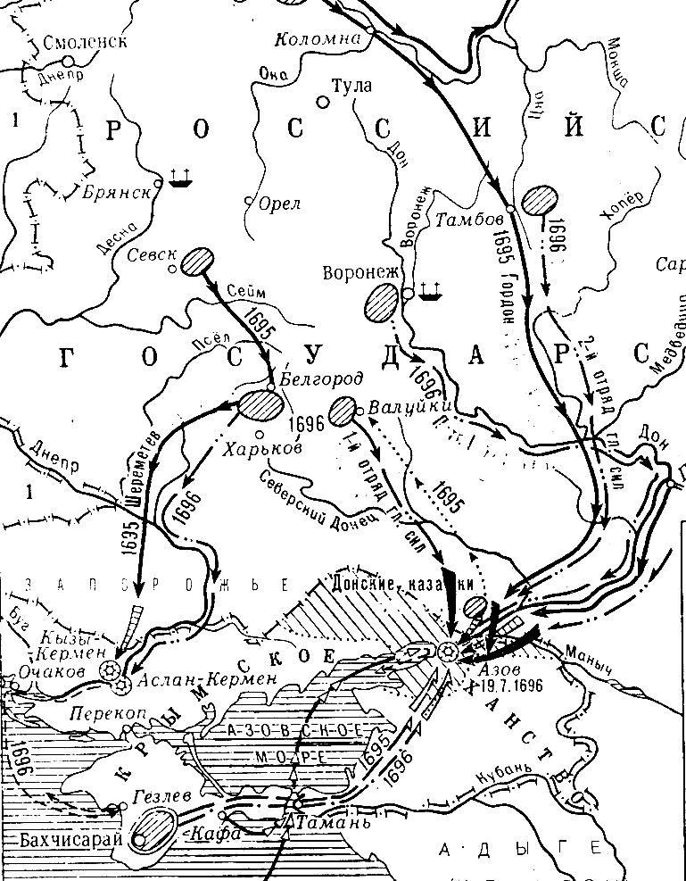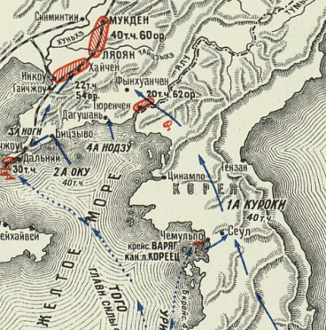
Б
А

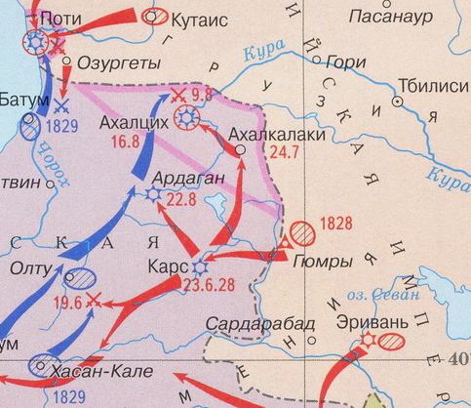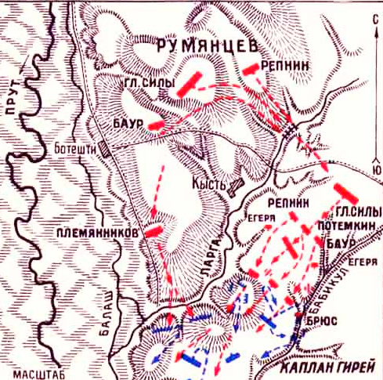
Г
В

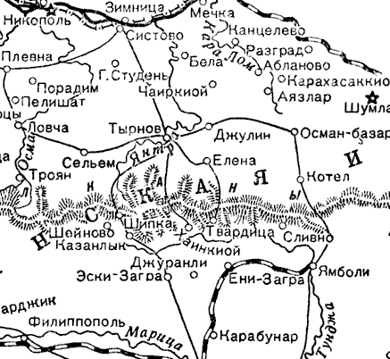
Ответ:
Текст | Карта | Название договора | Год
1.
2.
3.
Д
4.

Задание 8 (14 баллов)
(Из архива Всероссийской олимпиады по истории)
Перед Вами диаграмма «Прирост крепостного населения в 1795-1857 гг. (в %)»

Проанализируйте данные диаграммы и ответьте на вопросы.
- Согласны ли Вы с утверждениями? Свой ответ обоснуйте.
А. Прирост крепостного населения в Северо-Западном и Центрально-Нечерноземном районе в 1795-1811 гг. был наименьшим.
__________________________________________________________________________________________________________________________________________________________________________

Б. Прирост в Средне-Волжском районе на протяжении 1795-1857 гг. был меньше, чем Центрально-Черноземном.
__________________________________________________________________________________________________________________________________________________________________________
В. Наименьший прирост крепостного населения наблюдался в 1815-1833 гг.
__________________________________________________________________________________________________________________________________________________________________________
2. Почему прирост крепостного населения в Северо-Западном и Центрально-Нечерноземном районе был наименьшим?
_____________________________________________________________________________________________________________________________________________________________________________________________________________________________________________________________________________________________________________________________________________________________________________________________________________________________________________________________________________________________________________________________________________________________________________________________________________________________________________________________________________________________________________________________________________________________________________________________
3. Что способствовало значительному сокращению прироста в 1833-1857 гг.?
_____________________________________________________________________________________________________________________________________________________________________________________________________________________________________________________________________________________________________________________________________________________________________________________________________________________________________________________________________________________________________________________________

Задание 9 (8 баллов)
Юбилейные даты 2016 г.
Соотнесите верно столбцы таблицы, определив сколько лет назад произошло каждое из событий

событие |  | юбилей
1 | Бахчисарайское перемирие России с Турцией | А | 355
2 | Завершение Крымской войны | Б | 340
3 | Кардисский мир России со Швецией | В | 335
4 | Ништадтский мир России со Швецией | Г | 330
5 | Подавление Соловецкого восстания | Д | 305
6 | Подписание «Вечного мира» с Польшей | Е | 295
7 | Учреждение Сената | Ж | 225
8 | Ясский мирный договор России с Турцией | З | 160

Ответ:
событие |  | юбилей
1 | Бахчисарайское перемирие России с Турцией
2 | Завершение Крымской войны
3 | Кардисский мир России со Швецией
4 | Ништадтский мир России со Швецией
5 | Подавление Соловецкого восстания
6 | Подписание «Вечного мира» с Польшей
7 | Учреждение Сената
8 | Ясский мирный договор России с Турцией

Задание 10
Историческое эссе (25 баллов)
Выберите одну из обозначенных дискуссионных тем по истории России.
Жюри, при проверке Ваших работ, будет руководствоваться следующими критериями:
1. Актуальность выбора темы (2 балла)
2. Логика постановки задач и соответствие структуры работы поставленным во вводной части задачам (3 балла) – Вы должны определить не менее 3 задач в соответствии с содержанием цитаты и писать эссе в строгом соответствии с поставленными Вами задачами.
4. Достоверность исторических фактов (2 балла)
5. Доказательность основных положений, изложенных в работе (5 балла)
6. Тема раскрыта полностью (5 баллов)
7. Творческий характер восприятия темы, ее осмысления. (2 балла)
8. Грамотное использование терминов (1 балл)
9. Знание различных точек зрения по избранному вопросу (5 баллов).
а) если излагаются точки зрения без указания авторства: 1–2 балла, в зависимости от их количества и оригинальности.
б) если приводятся 2 мнения, с указанием фамилий авторов – 3 балла; 3 позиции – 4 балла, 4 и более – 5 баллов.
1. Подобно отцу Владимиру, Ярослав не был князем только в значении вождя дружины, который стремится в дальние стороны за завоеваниями, славою и добычею; Ярослав… любил церковные уставы, был знаком с ними: неудивительно, что к его времени относится и первый писаный устав гражданский, так называемая Русская Правда. (С.М. Соловьев)
2. Во внутренней политике основной целью Ивана III было укрепление Российского государства. (Примечательно, что и само название «Россия» входит в употребление со времен Ивана III.) Наилучшей его формой он считал монархию. Монархия Ивана Великого … была, так сказать, «наброском монархии», ее эмбрионом. В ней было много и от «удельного строя» предшествующего периода, и от жестокой, но внутренне хрупкой восточной деспотии в духе Золотой Орды. (Н.С. Борисов)
3. Учреждая опричнину, Иван IV преследовал четко выраженную политическую цель — ввести в стране самодержавные порядки, утвердить свою неограниченную власть. Если главный удар опричнины пал на голову суздальской знати, то это значит, что именно она ограничивала власть монарха в наибольшей мере. (Р.Г. Скрынников)
4. Современники Петра, жившие в условиях, созданных его деятельностью, не могли спокойно относиться к необычайному представителю власти. "Какой он государь?" говорили дворяне: "нашу братию всех выволок на службу, а людей наших и крестьян побрал в даточные (рекруты), нигде от него не уйдешь!"... "Какой он царь?" вопили крестьянки: "он крестьян разорил с домами… Иной силой представляли Петра те люди, которые с ним работали, знали его свойства, видели результаты его деятельности, могли сравнить положение созданной Петром "империи" с положением Московского государства до Петра. (С.Ф. Платонов)
5. Преемственная связь между воззрениями декабристов (по крайней мере, Северного общества) и идеями Сперанского (его первого блестящего периода) достаточно очевидна. Разумеется, конституция Никиты Муравьева шла дальше давних конституционных проектов государственного секретаря. (М.А. Алданов)
6. Качающаяся империя, неудержимая гласность, грозно безмолвствующий народ подсказали нескольким опытным государственным лидерам, а также Александру II, что теперь, во-первых, нужно начинать, а во-вторых, — можно. (Н.Я. Эйдельман)
7. По всем признакам «октябрь» 1917 г. — и «переворот», и революция. Так же как и «февраль» 1917 г.! Вопросы заключаются в том, как они соотносятся и какое место занимают на шкале российского и мирового исторического процесса. (А.С. Сенявский)
8. Не было в мире такой силы.., которая могла бы сломить и сокрушить германскую армию и нанести ей такие колоссальные потери, как это сделали русские советские армии. (У. Черчилль)
Удачи!
№ | 1 | 2 | 3 | 4 | 5 | 6 | 7 | 8 | 9 | 10 | Итого
Баллы max | 7 | 10 | 9 | 4 | 4 | 7 | 12 | 8 | 14 | 25 | 100
Баллы участника

